Universidad de San Carlos de Guatemala

Facultad de Ingeniería

Escuela de Ciencias y Sistemas

Análisis de radiografías utilizando Inteligencia Artificial para el diagnóstico preliminar de fracturas en Hospitales y similares.

**Jorge Enrique Godínez Callejas**

Asesorado por Ingeniero Oscar Otoniel Enamorado Colman

Guatemala, Julio 2024

UNIVERSIDAD DE SAN CARLOS DE GUATEMALA



FACULTAD DE INGENIERÍA

ANÁLISIS DE RADIOGRAFÍAS CON INTELIGENCIA ARTIFICIAL PARA DIAGNOSTICO PRELIMINAR DE FRACTURAS EN HOSPITALES Y SIMILARES.

TRABAJO DE GRADUACIÓN

PRESENTADO A LA JUNTA DIRECTIVA DE LA

FACULTAD DE INGENIERÍA

POR

**JORGE ENRIQUE GODINEZ CALLEJAS**

ASESORADO POR EL INGENIERO OSCAR OTONIEL ENAMORADO COLMAN

AL CONFERÍRSELE EL TÍTULO DE

**INGENIERO EN CIENCIAS Y SISTEMAS**

GUATEMALA, JULIO 2024

UNIVERSIDAD DE SAN CARLOS DE GUATEMALA

FACULTAD DE INGENIERÍA



**NÓMINA DE JUNTA DIRECTIVA**

DECANO Ing. JOSÉ FRANCISCO GÓMEZ RIVERA

VOCAL II Ing. MARIO RENATO ESCOBEDO MARTINEZ

VOCAL III Ing. JOSÉ MILTON DE LEÓN BRAN

VOCAL IV Ing. KEVIN VLADIMIR CRUZ LORENTE

VOCAL V Br. FERNANDO JOSÉ PAZ GONZÁLEZ

SECRETARIA Ing. HUGO HUMBERTO RIVERA PÉREZ

**TRIBUNAL QUE PRACTICÓ EL EXAMEN GENERAL PRIVADO**

DECANO De ese período

Terna específica para cada estudiante.

EXAMINADOR Examinador 1

EXAMINADOR Examinador 2

EXAMINADOR Examinador 3

SECRETARIO De ese período

HONORABLE TRIBUNAL EXAMINADOR

En cumplimiento con los preceptos que establece la ley de la Universidad de San Carlos de Guatemala, presento a su consideración mi trabajo de graduación titulado:

Análisis de fracturas utilizando radiografías e Inteligencia Artificial para su diagnóstico preliminar en Hospitales y similares.

Tema que me fuera asignado por la Dirección de la Escuela de Ingeniería Ciencias y Sistemas, con fecha 01 de marzo del 2024.

**Jorge Enrique Godinez Callejas**

Acto que dedico a:

**Dios**

**Mis padres**

**Mis hermanos**

**Mis amigos**

**Ingeniero**

Por su gran misericordia en mi vida y brindarme de su sabiduría y fortaleza cada día.

Por siempre apoyarme en cada momento y estar siempre alentándome a seguir, en especial a mi mamá, por sus oraciones.

Elisa y Otto Godínez, por ayudarme en lo que yo no puedo hacer.

Por apoyarme, y echarme la mano cuando más lo necesito.

Otoniel por ayudarme en finalizar este trabajo de graduación y culminar este logro.

Agradecimientos a:

**Universidad de San Carlos de Guatemala**

Por ser un mentor y formador de profesionales capaces de enfrentar lo que se presente y brindar soluciones en base a lo aprendido.

Índice general

ÍNDICE DE ILUSTRACIONES IV

Lista de símbolos VII

Glosario VIII

Resumen IX

Objetivos X

Introducción XI

1. Historia de la inteligencia artificial 1

1.1. Orígenes 1

1.2. Ramas 2

1.2.1. Aprendizaje Automático (Machine Learning) 2

1.2.1.1. Aprendizaje supervisado 3

1.2.1.2. Aprendizaje no supervisado 3

1.2.1.3. Aprendizaje por refuerzo 3

1.2.2. Aprendizaje Profundo (Deep Learning) 4

1.2.3. Redes neuronales recurrentes 4

1.3. Desafíos de la Inteligencia Artificial 5

1.3.1. Sesgos algorítmicos 5

1.3.2. Transparencia y explicabilidad 6

1.3.3. Impacto en el empleo 6

1.3.4. Seguridad y control 6

1.3.5. Dilemas éticos 7

1.3.6. Impacto en la Salud Mental 7

2. Implementacion de la inteligencia artificial 8

2.1. Herramientas 8

2.1.1. Amazon Web Services 8

2.1.1.1. Amazon SageMaker 9

2.1.1.2. Amazon Rekognition 9

2.1.1.3. Amazon Polly 10

2.1.2. Google Cloud 10

2.1.2.1. Vertex AI 11

2.1.2.2. Vision AI 11

2.1.2.3. Gemini 11

2.2. Lenguajes y Librerías 12

2.2.1. Python 13

2.2.1.1. Tensor Flow 13

2.2.1.2. PyTorch 13

2.2.1.3. NLTK 13

2.2.2. NodeJS 14

2.2.2.1. BrainJS 14

2.2.2.2. Node-RED 14

3. Radriografia 15

3.1. Historia 15

3.2. La primera radiografía 15

3.3. Aplicaciones 16

3.3.1. Diagnóstico Medico 16

3.3.1.1. Traumatología 16

3.3.1.2. Odontología 17

3.3.1.3. Neumología 17

3.3.1.4. Cardiología 17

3.3.1.5. Oncología 17

3.3.2. Arqueología 17

3.3.2.1. Estudio de restos Óseos 18

3.3.2.2. Análisis de Artefactos 18

3.3.2.3. Investigación de Momias 18

3.3.3. Seguridad 19

3.3.3.1. Detección de objetos ocultos 19

3.3.3.2. Control de Acceso 19

4. Implementacion del app movil 19

4.1. Diseño del Frontend 22

4.1.1. Diseño del Identificador Único 23

4.1.2. Datos del paciente 24

4.1.3. Consulta 25

4.1.4. Respuesta 26

4.1.5. Lista de pacientes 27

4.1.6. Pantalla de Inicio 28

4.2. Diseño del Backend 29

4.2.1. Rest API para Pacientes. 29

4.2.1.1. Manejo de Errores 31

4.2.2. Rest API para el historial del paciente. 31

4.2.2.1. Manejo de Errores 32

4.2.3. Configuración de Gemini. 33

4.2.4. Configuración de CORS. 33

4.2.5. Configuración de Mongoose. 34

4.2.5.1. Esquemas y Modelos para Mongoose. 34

4.3. Configuración de Base de datos con MongoDB 35

4.4. Despliegue para AWS y Expo. 35

4.4.1. Configuración para Expo: 35

4.4.2. Configuración para AWS. 37

4.4.3. Vista general Integrada. 39

5. Analisis de los datos recabados 40

5.1. Observaciones del aplicativo 43

CONCLUSIONES 44

RECOMENDACIONES 45

REFERENCIAS 46

APÉNDICES 47

ANEXOS 51

ÍNDICE DE ILUSTRACIONES

**FIGURAS**

Figura 1. 20

Arquitectura general de sistema 20

Figura 2 23

Login del sistema móvil. 23

Figura 3 24

Visualización de los datos del paciente en el movil. 24

Figura 4 25

Visualización de como ingresar la consulta de un paciente. 25

Figura 5 26

Visualización de como tomar una fotografía de la radiografía del paciente 26

Figura 6 27

Consulta completada. 27

Figura 7 28

Lista de pacientes y búsqueda. 28

Figura 8 28

Inicio de la aplicación cuando esta validado por correo electrónico. 28

Figura 9 37

Arquitectura utilizada con AWS. 37

Figura 10 38

Configuración del balanceador en AWS. 38

Figura 11 39

Configuración del certificado en AWS. 39

Figura 12 40

Arquitectura completa ya publicado en Android y AWS. 40

Figura 13 40

Grafica de la cantidad de personas evaluadas. 40

Figura 14 41

Grafica del total de respuestas evaluadas por el especialista. 41

Figura 15 42

Total de consultas atendidas por categoría 42

Figura 16 43

Grafica por tipo de consulta al especialista evaluadas. 43

Lista de símbolos

**Símbolo Significado**

**$** Dólar

**Gb** Giga Bite

**Mb** Mega Bite

Glosario

**AWS** Amazon Web Services

**EC2** Amazon Elastic Compute Cloud (Amazon EC2)

**React Native**Es un framework para desarrollar aplicaciones móviles

**Gemini** Es la Inteligencia Artificial de Google

Resumen

La Inteligencia Artificial puede ayudar a agilizar la emisión de resultados de imágenes médicas en hospitales, considerando que podrían existir épocas del año en las que en el país la cantidad de accidentes aumente, derivado de diferentes factores, por lo que las áreas de urgencias de los diferentes centros de atención de emergencias podrían llenarse de pacientes con diferentes dificultades y los médicos de turno no darse abasto para atender a los diferentes pacientes, por lo que es de utilidad contar herramientas de software que puedan agilizar la atención a pacientes categorizando y filtrando casos, así como dar una breve descripción de la situación del paciente con la información y personal con menor preparación académica que un médico, pueda brindar apoyo a los pacientes que se encuentren en espera para ser atendidos.

La herramienta que se desarrollará, brindará a instituciones médicas una aplicación que permita registrar el historial médico del paciente, como las imágenes médicas para su análisis, por lo que se podrá tener un diagnóstico más pronto y acertado de lo que el paciente necesita, como ver posibles fracturas o fisuras según el caso y obtener una idea general del paciente.

Objetivos

**General**

Brindar una herramienta capaz de analizar imágenes con inteligencia artificial y analizar su impacto en análisis y diagnósticos reales para agilizar la atención a los pacientes.

**Específicos**

1. Utilizar herramientas ya existentes como lo son Gemini, React Native, AWS, para desarrollar aplicaciones móviles y su utilidad en los hospitales.
2. Ver el impacto de la inteligencia artificial en el análisis de imágenes médicas en centros de atención médica.
3. Promover el uso de dispositivos móviles como teléfonos con acceso a internet en instituciones médicas, para acceder a la aplicación que se desarrollará.
4. Evaluar la aceptación o rechazo de esta aplicación desde el punto de vista del personal médico y pacientes.

Introducción

En la actualidad el uso de la tecnología va en aumento facilitándole las tareas al ser humano, permitiéndole hacer muchas cosas de manera más simple, fácil y con menos recursos, por lo que el área médica no es la excepción, ya que se tienen muchos avances en dicha área, uno de los cuales es en el análisis automatizado de radiografías con el uso de la Inteligencia Artificial.

Considerando los avances tecnológicos mencionados y el limitado acceso a los servicios de salud en nuestro país, es de suma utilidad hacer un análisis sobre las ventajas y aceptación de la tecnología con el objetivo de mejorar dichos servicios, permitiendo disminuir costos y permitir el acceso a los servicios de salud a una mayor población.

Por ello en el presente documento se analizará el uso de la tecnología aplicada a la medicina permitiendo al personal médico optimizar el tiempo de atención a los pacientes, específicamente a través del uso de una aplicación para un dispositivo móvil, la cual será evaluada y considerando su aceptación puede ser implementada para su uso diario.

Las estadísticas recopiladas en el presente trabajo mostrarán la aceptación o negación del uso de la Inteligencia Artificial en un campo muy delicado y serio que es la salud, específicamente en su atención en accidentes o circunstancias que lastiman o dañan su salud.

1. Historia de la inteligencia artificial

Por naturaleza el ser humano busca facilitarse el trabajo que realiza, ahorrando tiempo y algunos otros recursos, como bien ya lo describía el filósofo Aristóteles en el siglo IV a. c., en sus escritos en los que detalla algunos instrumentos para realizar tareas comunes podrían funcionar sin la intervención humana, lo que se le llama en la actualidad un autómata.

* 1. Orígenes

El origen de la Inteligencia Artificial inició con el renombrado Matemático, informático teórico y filósofo Alan Turing, quien es considerado también como padre la IA, quien definió una prueba que consiste en verificar las respuestas de la inteligencia de una maquina a tal punto que las mismas no se puede diferenciar entre las respuestas de una persona y si estas son indistinguibles es porque su razonamiento e inteligencia es muy apegada a lo que una persona podría contestar. Alan Turing también trabajó en descifrar los códigos [nazis](https://es.wikipedia.org/wiki/Nazismo), particularmente los de la máquina [Enigma](https://es.wikipedia.org/wiki/Enigma_(m%C3%A1quina)), y durante un tiempo fue el director de la sección Naval Enigma de [Bletchley Park](https://es.wikipedia.org/wiki/Bletchley_Park). Se ha estimado que su trabajo acortó la duración de esa guerra entre dos y cuatro años. Tras la guerra, diseñó uno de los primeros computadores electrónicos programables digitales en el Laboratorio Nacional de Física del Reino Unido y poco tiempo después construyó otra de las primeras máquinas en la [Universidad de Mánchester](https://es.wikipedia.org/wiki/Universidad_de_M%C3%A1nchester)[1].

Como parte de la historia de la Inteligencia Artificial también podemos mencionar a los autómatas mecánicos, que son utilizados para imitar ciertos comportamientos como lo son los muñecos, uno que es bien famoso es el Papamoscas que se encuentra en la catedral de Burgos, la misión de este es tocar campanas señalando la hora lo hace moviendo su brazo derecho (con el que mueve, a través de una campana, un badajo) al mismo tiempo que abre y cierra la boca. Si bien el mecanismo actual es del siglo xviii, sustituye a un artilugio parecido de fecha anterior[2].

Otro punto importante en los orígenes de la Inteligencia Artificial es que en el año de 1956 se produjo la primera conferencia donde se mencionó el termino de Inteligencia Artificial, esta fue en Dartmouth en la Universidad Dartmouth College en estados unidos, donde se reunieron varios personajes de importancia en ese momento donde definieron de manera concreta el término de “Inteligencia Artificial”[3].

* 1. Ramas

La inteligencia artificial comprende actualmente con varias ramas de importancia, y estas a su vez van creciendo y expandiéndose exponencialmente, algunas de estas encontramos los siguientes:

* + 1. Aprendizaje Automático (Machine Learning)

Este se basa en algoritmos para definir y analizar la información, para esto usan algoritmos de la estadística inferencial, para el análisis de datos, pero esto solo es la punta del iceberg, ya que para todo esto incluye varios tipos de algoritmos como el de reconocimiento de patrones, complejidad computacional, y esto ayuda al sistema informático a aprender y mejorar su rendimiento con forme pasa el tiempo y la experiencia, sin la necesidad de programar o agregar código para que este crezca y aprenda.

Este contiene también otras ramas que son:

* + - 1. Aprendizaje supervisado

Se define por su uso de conjuntos de datos etiquetados para entrenar algoritmos que clasifican datos o prevén resultados con precisión. A medida que se introducen datos en el modelo, ajusta sus ponderaciones hasta que el modelo se adapte correctamente, lo que ocurre como parte del proceso de validación cruzada. El aprendizaje supervisado permite a las organizaciones resolver una amplia variedad de problemas del mundo real a escala como, por ejemplo, la clasificación de spam en una carpeta distinta de la bandeja de entrada[4].

* + - 1. Aprendizaje no supervisado

Estos algoritmos descubren agrupaciones de datos o patrones ocultos sin necesidad de ninguna intervención humana. Su capacidad de descubrir similitudes y diferencias en la información lo convierten en la solución ideal para el análisis de datos exploratorios, las estrategias de venta cruzada, la segmentación de clientes y el reconocimiento de imágenes[5].

* + - 1. Aprendizaje por refuerzo

Este es otra rama de Aprendizaje Automatizado (ML), en la cual este se enfoca en resultados de éxito y fracaso, los cuales los de éxito se van integrando al aprendizaje mientras que el de fracaso se ignora.

Los algoritmos de Aprendizaje por refuerzo (RL) utilizan un paradigma de recompensa y castigo al procesar los datos. Aprenden de los comentarios de cada acción y descubren por sí mismos las mejores rutas de procesamiento para lograr los resultados finales. Los algoritmos también son capaces de funcionar con gratificación aplazada. La mejor estrategia general puede requerir sacrificios a corto plazo, por lo que el mejor enfoque descubierto puede incluir algunos castigos o dar marcha atrás en el camino. El RL es un potente método que ayuda a los sistemas de inteligencia artificial (IA) a lograr resultados óptimos en entornos invisibles[6]

* + 1. Aprendizaje Profundo (Deep Learning)

Esta rama, se encuentra enfocada en el uso de redes neuronales artificiales, que tienen como base la funcionalidad del cerebro humano, que es una forma de automatizar el análisis predictivo, utilizado para reconocimiento de imágenes, la traducción automática y el procesamiento del lenguaje natural.

Es posible utilizar métodos de aprendizaje profundo para automatizar tareas que habitualmente requieren inteligencia humana, como la descripción de imágenes o la transcripción a texto de un archivo de sonido[7]

* + 1. Redes neuronales recurrentes

Esta es una rama que se enfoca en el procesamiento del lenguaje natural, una red neuronal recurrente (RNN) es un modelo de aprendizaje profundo que está entrenado para procesar y convertir una entrada de datos secuencial en una salida de datos secuencial específica. Los datos secuenciales son datos, como palabras, oraciones o datos de serie temporal, en los que los componentes secuenciales se interaccionan en función de reglas semánticas y sintácticas complejas. Una RNN es un sistema de software que consta de muchos componentes interconectados que imitan la forma en que los humanos realizan conversiones de datos secuenciales, como la traducción de texto de un idioma a otro. Las RNN están siendo reemplazadas en gran medida por la inteligencia artificial (IA) basada en transformadores y modelos de lenguaje de gran tamaño (LLM), que son mucho más eficientes en el procesamiento secuencial de datos[8]

* 1. Desafíos de la Inteligencia Artificial

La inteligencia artificial como hemos desarrollado hasta el momento brinda de muchas herramientas para el apoyo de resolver problemas complejos, pero también conlleva de los siguientes desafíos que son importantes tener claros.

* + 1. Sesgos algorítmicos

Los sesgos son definidos por una investigación científica la cual se ve afectado y estos pueden pertenecer a ciertos grupos y se puede presentar en muchos ámbitos como lo son la raza, genero, sexualidad, etnias o sensibilidad, ya que los algoritmos al final siguen un patrón, a una tendencia y no saben diferenciar entre lo que es correcto e incorrecto, entre la privacidad, los sentimientos, la importancia de la información, su sensibilidad y su valor para las personas, incurriendo así en resultados o respuestas muy duras o insensibles o exponiendo su información privada al público.

Por lo anterior es que hay que implementar ciertas políticas para poder restringir cuánto un sistema que utiliza estos algoritmos puede o no hacer uso de la información recopilada con los valores de una persona, y que estos aprendan a filtrar que información puede ser publica y útil para otras personas y cual es únicamente para la persona, esto es un proceso que lleva tiempo, pero es bueno tenerlo en claro y poder establecer mejores criterios para su uso.

* + 1. Transparencia y explicabilidad

Este desafío se enfoca en como los algoritmos que se utilizan en la Inteligencia Artificial están desarrollados, para poder entender mejor su funcionamiento y su transparencia ante los usuarios, ya que puede causar temor o dudas en cómo estos lograron llegar a una respuesta que puede ser aceptada o no, por lo que es importante poder brindar de herramientas para comprender su funcionamiento y su lógica.

* + 1. Impacto en el empleo

Como hemos visto la Inteligencia Artificial nos ayuda a resolver problemas, o a visualizar de manera diferente situaciones para poder lograr nuestros objetivos rápidamente, como acelerar la producción, el impacto ha estado en tiendas donde ya no se contratan personas para despachar sino que las mismas personas que realizan el proceso, haciendo que las personas con ciertas capacidades que ya son resueltas por la IA ya no sean necesarias; y esto va a ir incrementándose a mas áreas como es el desarrollo de software, medicina, atención al cliente en diferentes redes sociales, especializándose con forme los algoritmos sean más avanzados amenazando a más personas en ser desechadas.

* + 1. Seguridad y control

Como todo los fines de la Inteligencia Artificial es proveer de una mejor capacidad de resolver problemas, pero este también puede ser utilizada con fines de ataques a la seguridad de las personas, por lo que todo debe estar regulado en leyes para que esta no sea utilizada con fines de ataques a la privacidad o seguridad de la información, pero siempre hay nuevas fisuras y estas deben de ser resueltas lo antes posible, y estar siempre actualizando las herramientas para evitar cualquier entrada para estos ataques ya sea a nuestros servicios como a datos privados.

* + 1. Dilemas éticos

Este se enfoca en la percepción de como la IA resuelve los problemas dejándole las decisiones y no ver el impacto que este conlleva, a la privacidad o seguridad de las personas, por lo que debe de haber un análisis previo y crear y definir procesos claros que permitan una mejor aceptación de las respuestas, pero para esto necesitamos poder comprar sus respuestas y realizar un análisis para poder afinar mejor sus dilemas éticos.

* + 1. Impacto en la Salud Mental

La parte de la inestabilidad en el trabajo por las mejoras, trae consigo también problemas en la salud mental de las personas como podría ser la ansiedad o depresión, ya que ahora toda la información está a un par de palabras de distancia, lo que podría impactar en la estabilidad mental de las personas por lo que es importante estudiar estos efectos y desarrollar programas y procesos para mitigarlos.

1. Implementacion de la inteligencia artificial

En este capítulo nos enfocaremos en las directrices de las diferentes herramientas que existen actualmente para su uso personal o corporativo, que son utilizados en algunas plataformas como:

1. Chatbots: Estos son populares para poder brindar respuesta a las preguntas frecuentes que tienen los usuarios para la utilización de su plataforma o servicios.
2. Redes Sociales: Ya existen herramientas para conectar los canales que son populares como Messenger, WhatsApp, Telegram, para poder brindad opciones parecido al chatbot para poder brindar una comunicación más rápida y eficiente a los usuarios.
   1. Herramientas

Existen diferentes herramientas que nos proveen las grandes corporaciones como Google, Meta, Amazon, las cuales son de gran ayuda para solucionar diferentes problemas que se presentan en nuestras actividades diarias, como reconocimiento de imágenes sensibles para el usuario, análisis de visitas en los sitios, reconocimiento de texto en sus diferentes presentaciones.

* + 1. Amazon Web Services

Amazon es una plataforma que radica en la nube y contiene muchos servicios que son de gran ayuda a las personas que desean experimentar o hacer crecer a su empresa, entre estos encontramos:

* + - 1. Amazon SageMaker

Amazon SageMaker JumpStart es un centro de machine learning (ML) que puede ayudarlo a acelerar su recorrido de ML. Con SageMaker JumpStart, puede evaluar, comparar y seleccionar modelos fundacionales rápidamente en función de métricas de calidad y responsabilidad predefinidas para realizar tareas como resumir artículos y generar imágenes. Los modelos pre entrenados se pueden personalizar completamente para su caso de uso con sus datos, y puede implementarlos fácilmente en producción con la interfaz de usuario o el Kit de Desarrollo de Software (SDK). Además, puede acceder a soluciones prediseñadas para resolver casos de uso comunes y compartir artefactos de ML, incluidos cuadernos y modelos de ML, dentro de su organización para acelerar la creación y la implementación de modelos de ML.[9]

* + - 1. Amazon Rekognition

Amazon Rekognition ofrece capacidades de visión artificial (CV) previamente entrenadas y personalizables para extraer información a partir de las imágenes y los videos, entre las cuales podemos listar:

1. Actividad del rostro: Detecte usuarios reales y disuada a los malhechores por medio de la suplantación de identidad en segundos durante la verificación facial.
2. Etiquetas: Detecte objetos, escenas, actividades, puntos de referencia, colores predominantes y calidad de imagen.
3. Detección de segmentos de video: Detecte los segmentos clave de los videos, como los fotogramas negros, los créditos iníciales o finales, las pizarras, las barras de color y las tomas.
   * + 1. Amazon Polly

Amazon Polly utiliza tecnologías de aprendizaje profundo para sintetizar habla que se asemeja a una voz humana, lo que le permite convertir el texto de artículos a voz. Utilice el amplio conjunto de idiomas de Amazon Polly, con una docena de voces realistas, para crear aplicaciones activadas por voz.

Estas se pueden ir adaptando a diferentes lenguajes, según la necesidad del servicio, también creando en base a estándares como Lenguaje de Marcación de Síntesis de Voz (SSML), un lenguaje de marcado basado en Lenguaje de Marcado Extensible (XML) estándar del W3C para aplicaciones de síntesis de voz, para soportar las etiquetas SSML comunes para el fraseo, el énfasis y la entonación, creando así una voz más agradable para cada cultura y región a la que se desea alcanzar.

Y así va creciendo las diferentes gamas que Amazon tiene para poder utilizar estas herramientas en nuestro negocio o para experimentar las diferentes tecnologías que se van adaptando a un crecimiento exponencial en diferentes ramas que nos ayudan a brindar servicios más exactos.

* + 1. Google Cloud

Google tiene también está en la batalla de ofrecer diferentes tipos de servicios que incluyen la IA para poder hacer crecer nuestros negocios o experimentar el impacto del uso del mismo en ambientes que están en fase de experimentación.

* + - 1. Vertex AI

Vertex AI ofrece todo lo que necesitas para crear y usar IA generativa, desde soluciones de IA hasta búsqueda y conversación, y más de 130 modelos de base y una plataforma de IA unificada, Con el razonamiento avanzado y las capacidades de generación de vanguardia de Gemini, los desarrolladores pueden probar instrucciones de muestra para extraer texto de imágenes, convertir texto de imágenes a JSON y hasta generar respuestas sobre las imágenes subidas para compilar aplicaciones de IA de nueva generación.

* + - 1. Vision AI

Esta herramienta ofrece potentes modelos de aprendizaje automático previamente entrenados mediante las APIs de REST y RPC. Asigna etiquetas a las imágenes y clasifícalas rápidamente en millones de categorías predefinidas. Detecta objetos, lee texto impreso y escrito a mano y compila metadatos valiosos en tu catálogo de imágenes.

* + - 1. Gemini

Esta herramienta es la más completa en el análisis de Imágenes, texto, código en todos los lenguajes, video, esta tiene una amplia gama de opciones las cuales se pueden hacer preguntas de historia, de cada país, su cultura, y todas con información que se encuentra basada en toda la información que se encuentra en el internet y que sea de fuentes confiables. Se le pueden realizar preguntas de configuraciones de diferentes lenguajes de programación, así como configuración, instalación y funciones, resolviendo problemas en específico brindando la posible causa y solución del mismo, en mi experiencia me ha ayudado a entender diferentes configuraciones como el uso de patrones de diseño, herencia en todos los lenguajes manejo de errores, un sin fin de preguntas que todo indica que está muy bien organizada y efectiva para el campo de un desarrollador.

Esta herramienta se puede integrar al proyecto de desarrollo software en los siguientes lenguajes:

* Phyton
* Android (Kotlin)
* Dart (Flutter)
* Go
* NodeJS
* Swift
* Web

Y este una forma de experimentar directamente con gemini[10], donde se pueden hacer uso por medio de un chat y hacer preguntas del tema que uno está interesado y este dará respuesta a la misma, y al final solicita si esta información esta correcta o incorrecta para ir el mismo creando su análisis de la data y su retroalimentación para poder dar mejores y eficientes respuestas.

Gemini por ser un servicio de Google, este tiene sus políticas de uso, hay que tener una cuenta en Google, y aceptar los lineamientos que esta conlleva, actualmente este tiene una tabla donde explica el costo y el uso del API. [11]

* 1. Lenguajes y Librerías

Como hemos visto existen diferentes herramientas para la integración con proveedores de reconocimiento mundial como AWS, Google Cloud, pero también existen lenguajes que tienen bases que son de recurso libre, entre los cuales estudiaremos:

* + 1. Python

Este lenguaje es muy reconocido para los que desean aprender a programar, es fácil de usar, su código es legible y fácil de mantener, y tiene una comunidad de desarrolladores que proveen de herramientas y librerías que soportan diferentes tareas.

* + - 1. Tensor Flow

Es un framework que se utiliza en Python, relacionado con la Inteligencia Artificial en la rama de análisis profundo (Deep Learning), esta es líder en su campo, El nombre TensorFlow deriva de las operaciones que tales redes neuronales realizan sobre arrays multidimensionales de datos. Estos arrays multidimensionales son referidos como "tensores", este está siempre relacionado a un recurso libre desarrollado por Google.

* + - 1. PyTorch

Este también es utilizado para el manejo de visión artificial, y el procesamiento de lenguajes naturales, utilizando también análisis profundos que es una rama de la inteligencia artificial, este está desarrollado por Facebook de recurso libre.

* + - 1. NLTK

Si deseamos experimentar directamente con el procesamiento de lenguaje natural esta librería es la ideal por sus siglas en Ingles Natural Language ToolKit, este se basa en un conjunto de librerías y programas para el procesamiento del lenguaje natural, este tiene herramientas como graficar su enfoque es para fines de investigación, en las áreas como ciencias cognitivas, aprendizaje de máquina, entre otras.

* + 1. NodeJS

Este lenguaje muy popular para realizar servicios de negocio, utilizado por Backend para el manejo del procesamiento de información, este está basado en JavaScript, y tiene muchas librerías para desarrollar servicios de procesamiento de datos, y tiene librerías de Inteligencia artificial tales como:

* + - 1. BrainJS

Esta librería es utilizada para iniciar con el procesamiento de redes neuronales, esta se encuentra también como un recurso libre, para que se pueda crear pruebas y experimentar con esta funcionalidad.

* + - 1. Node-RED

Esta es una herramienta desarrollada por IBM para el funcionamiento de internet de las cosas, basada en el flujo de programación visual, estos flujos se encuentran basados en la estructura de JSON que es muy común en JavaScript.

1. Radriografia

Es una herramienta con fines de diagnóstico la cual esta se basad en una técnica de imagenología que permite visualizar desde huesos rotos, enfermedades pulmonares y tumores.

* 1. Historia

Sus inicios fueron a finales del siglo XIX y esta técnica esa ligada a los rayos X, un científico precursor de esta nueva tecnología fue William Crookes, británico, nacido el 17 de Junio de 1832, quién contribuyo a diferentes campos, y el campo de Física de los Gases y la Bomba de Vacío, realizando experimentos de la física del vacío, donde tuvo mejoras en las lámparas eléctricas y tubos de vacío, que son las bases para el descubrimiento que fue encontrado en el año de 1985, por el físico Wilhelm Conrad Alemán, que realizando un experimento en el que utilizó tubos de rayos catódicos y notó que unas sustancias fluorescentes en su lugar de trabajo se iluminaron, incluso a una cierta distancia del tubo, por lo que inició a ver sus propiedades y logró identificar que estas radiaciones eran capaces de atravesar objetos sólidos y que no se podían ver a simple vista, lo cual a estas partículas se les puso por nombre "Rayos X".

* 1. La primera radiografía

Roentgen colocó una placa fotográfica envuelta en papel negro en un soporte de madera y la expuso a los rayos desconocidos que estaban generando los rayos catódicos. Al activar el dispositivo, notó un destello de luz en la habitación y se dio cuenta de que algo interesante había sucedido.

Cuando reveló la placa fotográfica, descubrió una imagen inusual “la radiografía de la mano de su esposa”; él previamente le había solicitado que colocara su mano en el aparato y que esperara por más de 15 minutos. La imagen mostraba los huesos de la mano y algunos detalles internos, lo que demostraba que estos rayos desconocidos tenían la capacidad de penetrar los tejidos blandos del cuerpo humano y producir una imagen de los huesos.

Roentgen llamó a estos rayos "Rayos X" y su descubrimiento revolucionó la medicina. La radiografía se convirtió en una herramienta invaluable para diagnosticar y visualizar las estructuras internas del cuerpo humano sin la necesidad de procedimientos invasivos[12].

* 1. Aplicaciones

Después de la primera Radiografía, esta se inició con el campo de la medicina, estas se expandieron en diferentes ramas de la medicina, y sus beneficios son hasta el día de hoy requeridos para poder identificar diferentes tipos de enfermedades.

* + 1. Diagnóstico Medico

Para los médicos generales, esta es una herramienta muy poderosa que les da una visión más detallada de lo que el paciente puede estar pasando y brindar así un tratamiento más específico.

* + - 1. Traumatología

En este campo de la medicina el uso es precisamente para poder identificar como se encuentran internamente los huesos y ligamentos, detectando lo que son fracturas, luxaciones, artritis, fisuras entre otras.

* + - 1. Odontología

Aquí los odontólogos utilizan esta tecnología para poder visualizar nuestros dientes y sus problemas que se destacan las caries, dientes impactados, problemas de la mandíbula y estructuras dentales.

* + - 1. Neumología

Los especialistas utilizan los rayos x, para la detección de neumonía, tuberculosis, enfisema, entre otras enfermedades relacionadas a los pulmones.

* + - 1. Cardiología

Los cardiólogos especializados en enfermedades del corazón, utilizan esta tecnología para poder visualizar el corazón, sus vasos y válvulas sanguíneas

* + - 1. Oncología

En los últimos años los tumores se han incrementado, por lo que esta herramienta ayuda mucho a la detección de estos en sus diferentes partes del cuerpo humano, ayudando a su detección, seguimiento y tratamiento.

* + 1. Arqueología

Esta tecnología ayuda a los arqueólogos a tener detalles de los diferentes hallazgos que marcan un hito en la historia, ya que con esta pueden tener detalle sin lastimar la pieza y obtener toda la información que necesitan.

* + - 1. Estudio de restos Óseos

Con la ayuda de los rayos x, se pueden analizar y poder estudiar restos de personas prehistóricas, como de restos de animales y conocer su historia a través de los rasgos y características de los huesos, de los cuales podemos obtener estos detalles como la edad, salud, estatura, lesiones entre otros.

* + - 1. Análisis de Artefactos

Estos son los que se relacionan con textiles todo lo que es ropa, y diseños de cada cultura encontrada, con cerámica relacionado a lo que es herramientas para la cocina, o utilerías que usaban en su momento, herramientas como lanzas, o piedra para la caza, entre otras, obteniendo en cada una de estas detalles como letras, figuras que son relevantes y que no se pueden percibir de manera visual, que se necesita de alguna manipulación y esto puede dañar la pieza, por lo que los rayos ayudan a preservar más la pieza para la historia.

* + - 1. Investigación de Momias

En esta categoría los beneficios son significativos, por el hecho de que no se necesita mucha manipulación y lastimar o dañar significativamente a la momia, sin necesidad inclusive de quitar el sarcófago o desenterrarlas por completo, brindando información sobre la composición interna, la presencia de algún tótem o artefacto con el cual fue enterrado la momia y posiblemente la causa de la muerte.

* + 1. Seguridad

En la parte de la seguridad es muy utilizado para detectar armas blancas, o armas de fuego que se encuentran ocultas, de las cuales ahora es posible detectarlas por medio de los rayos X.

* + - 1. Detección de objetos ocultos

Este se encuentra en muchos lugares donde hay beneficio económico para personas que realizan operaciones no legales, por ejemplo, en el equipaje, paquetes y en personas en los diferentes aeropuertos, aduanas, o centros donde se requiera una seguridad extrema, evitando así personas que desean realizar alguna fechoría.

* + - 1. Control de Acceso

Esto es cuando la persona lleva consigo materiales de metal como el detector de metales, común en muchos lugares, como los escáner de cuerpo entero que ayudan a detectar también si llevan consigo algo que esta fuera de lo normal como bolsas que contienen sustancias químicas dañinas para las personas, o aun cosas más peligroso como explosivos, por lo que estos dispositivos son necesarios para poder brindar una seguridad muy útil para las demás personas que están reunidas en ciertos lugares como lo son conciertos, trabajos, entre otros.

1. Implementacion del app movil

Ahora nos dedicaremos en el desarrollo de la aplicación móvil, el cual tiene como base obtener la información por parte de los especialistas traumatólogos o radiólogos que tengan acceso a las radiografías que son tomadas para su posterior análisis.

Para el desarrollo se utilizó la herramienta React Native, esta herramienta es utilizada para personas que tienen conocimientos de Java Script y de React, para aplicaciones móviles, la ventaja de utilizar este lenguaje de desarrollo es que permite crear una aplicación móvil tanto para Web, Android e iOS.

Para guardar la información se utilizo la base de datos no relacional MongoDB, el cual se utilizó la versión 7, utilizando esquemas y colecciones para las peticiones de los usuarios y la respuesta de la Inteligencia artificial.

En el desarrollo entre las diferentes capas, tenemos la integración de los servidores de NodeJS con Express, que administra las peticiones Rest Full API, que es la orquesta las peticiones para guardar y visualizar la información. Esta información será almacenada en una base de datos no relacional como lo es MongoDB utilizando la librería de Mongoose, para crear y definir las estructuras necesarias para su funcionamiento.

Figura 1.

Arquitectura general de sistema

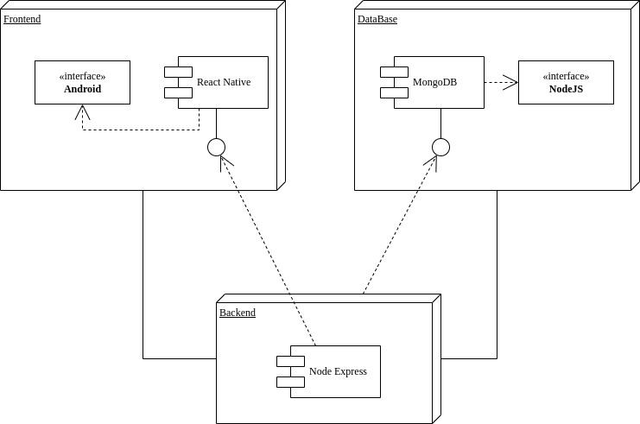

En el ambiente local se realizaron las configuraciones necesarias utilizando lo que es un docker compose, el docker compose es una tecnología que es utilizada para poder administrar uno o varios contenedores, administrando lo que son las especificaciones de cada recurso, con esto se refiere a los detalles como sistema operativo, versión de Node, instalación de librerías, y la comunicación entre cada contenedor usando redes internas, cada uno de estos se encuentran en un contenedor independiente según las especificaciones de cada servidor, por ejemplo la parte visual se instala una máquina virtual que contiene Node versión 20 creando un proyecto utilizando React Native.

Para el servidor del Backend se instaló un Linux Ubuntu 22 con Node 20, y sus dependencias de Express, CORS, Mongoose, y su configuración con la base de datos a otro contenedor utilizando una IP, usuario y contraseña para el acceso a una base de datos específica. Con Gemini la configuración cambia para poder conectarse se utiliza llaves para identificar la cuenta y el tipo de servicio que se desea acceder, esto se encuentra en un archivo de configuración de variables de ambiente para no tener configuraciones en el código, sino que en el servidor.

En la configuración de base de datos se tuvo que crear una carpeta compartida donde se almacenará la información esta se encuentra en la ruta "/db” esto con el fin de que no se pierda cuando el contenedor se apague, entonces podemos tener información persistente en cualquier momento para nuestras pruebas, además de este volumen se le instaló un Node versión 20 con Mongo DB 7.

* 1. Diseño del Frontend

Nuestro objetivo es recopilar la información necesaria para poder brindarle a la Inteligencia Artificial lo necesario para dar una respuesta lo más acertada posible, para esto necesitamos:

|  |  |  |
| --- | --- | --- |
| Entrada | Objetivo | Proceso |
| Identificador Único por especialista | Para poder crear un banco de datos para cada especialista necesitamos poderlo identificar de manera única y así afiliar cada paciente a este especialista. | Este lo vamos a crear en nuestro base de datos el cual va a contener una tabla maestra con el identificador único que es el correo electrónico. |
| Datos del paciente | Poder identificar por sexo, edad, nombre y DPI a los diferentes pacientes que se ingresaran para poder generar un diagnóstico. | Se almacena en base de datos estos datos por medio de un Rest API con acceso a mongo y así poder relacionarlo con el usuario especialista. |
| Consulta | El usuario especialista ingresa la historia del paciente dando detalles de lo ocurrido, para luego realizar una o varias preguntas relacionado a lo que se desea diagnosticar. | Aquí es donde se toma una fotografía utilizando el dispositivo móvil la cual se guarda la imagen en este caso radiografía, además el usuario deberá de ingresar los detalles de la historia clínica del paciente y la(s) duda(s) para realizarle a la inteligencia artificial. |
| Respuesta | El usuario especialista debe de evaluar la respuesta obtenida con el fin de poder comparar que tan efectivo es. | Al tener la respuesta, se le mostrara al usuario con la pregunta si está bien la respuesta o es la esperada con dos opciones si/no cuando este selecciona una de las dos opciones si/no, se actualizara el registro y la ventana se reiniciara y se almacenara la información para su posterior análisis. |
| Lista de Pacientes | El usuario especialista podrá visualizar los pacientes que ingreso y ver si necesita que realizar otra consulta, esto con el fin de ingresar información ya existente. | Aquí se mostraran los pacientes que se hayan ingresado, mostrando siempre los de reciente ingreso, si el paciente que deseo hacer una consulta no está en la lista desplegada se podrá buscar por medio de un Rest API. |

* + 1. Diseño del Identificador Único

Aquí mostraremos como diseño de pantallas donde el usuario podrá ingresar y generar su identificador único para poder agrupar a los diferentes pacientes que el procese.

Figura 2

Login del sistema móvil.

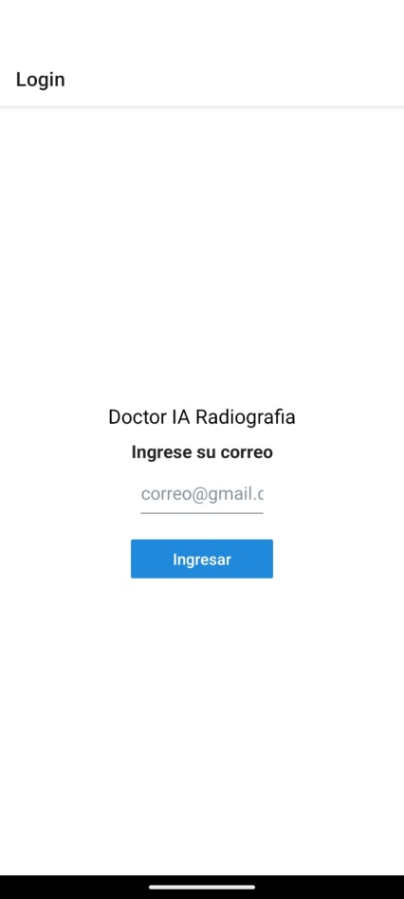

Aquí el usuario especialista podrá ingresar su correo electrónico, en esta pantalla se realiza una validación de que el correo sea válido en su sintaxis.

* + 1. Datos del paciente

Aquí se muestra como la pantalla para el ingreso de los datos del paciente, en la cual puede identificarlo en la lista de pacientes, con información general y detalles en cada campo para que sea intuitivo realizar el ingreso de la información que se le solicita.

Figura 3

Visualización de los datos del paciente en el movil.

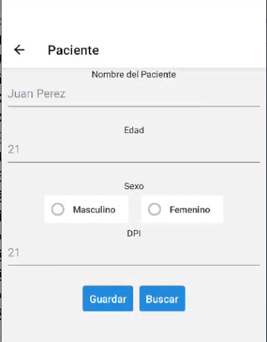

* + 1. Consulta

Una vez el paciente se haya guardado se le mostrara la pantalla donde se podrá visualizar los campos para solicitar la información para que sea procesada por la inteligencia artificial, en esta pantalla se debe de ingresar el detalle de la historia y sus respectivas preguntas para que la Inteligencia Artificial la procese, además de la historia deberá el usuario ingresar la radiografía esta será tomada por medio de la cámara del celular y luego, se habilitara la opción de Enviar Consulta.

Figura 4

Visualización de como ingresar la consulta de un paciente.

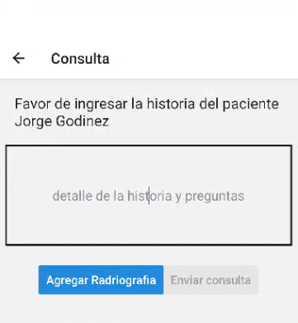

Figura 5

Visualización de como tomar una fotografía de la radiografía del paciente

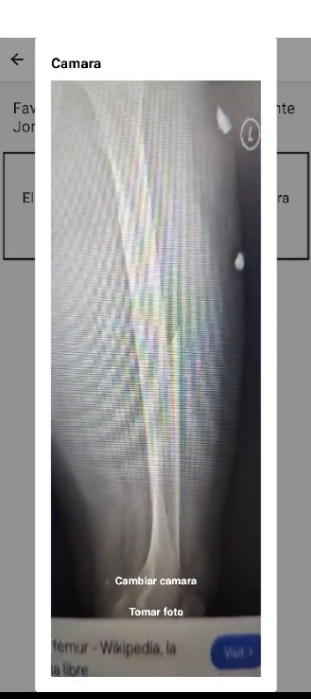

* + 1. Respuesta

Cuando la consulta sea enviada, lo que prosigue es la respuesta por parte de la Inteligencia Artificial, donde el especialista podrá validar si la respuesta es correcta o esperada.

Figura 6

Consulta completada.

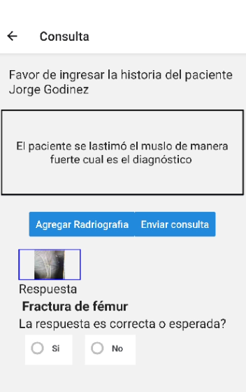

* + 1. Lista de pacientes

Cuando existan más de un paciente ya ingresado a la aplicación móvil, estos se podrán buscar para agilizar el proceso de consulta y diagnóstico del paciente, este al momento de ser encontrado se hace clic al paciente y automáticamente se habilitará la pantalla de consulta, donde podrá continuar gestionando la consulta.

Figura 7

Lista de pacientes y búsqueda.

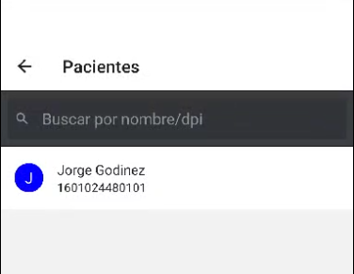

* + 1. Pantalla de Inicio

Cuando el usuario especialista haya ingresado a la página este podrá visualizar su correo, y poder visualizar el botón para acceder a ingresar un nuevo paciente.

Figura 8

Inicio de la aplicación cuando esta validado por correo electrónico.

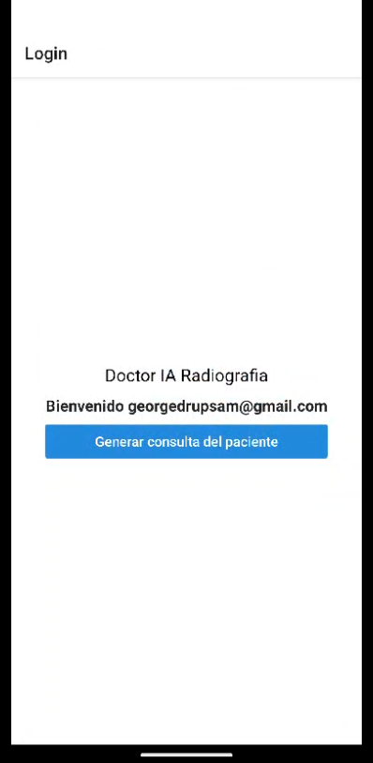

* 1. Diseño del Backend

Aquí nos enfocaremos en el diseño de como integramos la parte visual con la parte lógica del negocio, donde se realizarán las validaciones de los datos requeridos y de cómo se integran con la base de datos y sus esquemas y nombres para poder accederlos.

* + 1. Rest API para Pacientes.

En la configuración para poder orquestar los pacientes necesitamos identificar al usuario especialista y agruparlos de manera que sean únicos para cada especialista, y almacenar información importante que nos ayudara a brindar las estadísticas una vez se haya finalizado el tiempo de recopilación de datos:

|  |  |  |  |
| --- | --- | --- | --- |
| Url | Tipo | Objeto de Entrada | Objeto de Salida |
| /patient | POST | {  name: string,  age: number,  gender: string,  dpi: number,  userId: string  } | {  id: ObjectId  name: string,  age: number,  gender: string,  dpi: number,  userId: string  } |
| /patient/:id | GET | id: ObjectId | {  id: ObjectId  name: string,  age: number,  gender: string,  dpi: number,  userId: string  } |
| /patient/unique/:userId/:dpi | GET | userId: string  dpi: string | {  id: ObjectId  name: string,  age: number,  gender: string,  dpi: number,  userId: string  } |
| /patient/list/:userId | GET | userId: string | [  {  id: ObjectId  name: string,  age: number,  gender: string,  dpi: number,  userId: string  },  ] |
| /patient/list/:userId/:search | GET | userId: string  search: string | [  {  id: ObjectId  name: string,  age: number,  gender: string,  dpi: number,  userId: string  },  ] |

* + - 1. Manejo de Errores

Se muestra que en cada petición exista al menos un error general, y existen otros que son específicos para cada situación, por lo que se detalla:

|  |  |
| --- | --- |
| url | Detalle del error |
| /patient | Error general cuando la base de datos no se encuentra activa.  Error de que el DPI ya se encuentra registrado para el usuario especialista. |
| /patient/:id | Error general cuando la base de datos no se encuentra activa.  Que el paciente no exista |
| /patient/unique/:userId/:dpi | Error general cuando la base de datos no se encuentra activa.  Que no se encuentre la información solicitada. |
| /patient/list/:userId | Error general cuando la base de datos no se encuentra activa.  Que no se encuentre la información solicitada. |
| /patient/list/:userId/:search | Error general cuando la base de datos no se encuentra activa.  Que no se encuentre la información solicitada. |

* + 1. Rest API para el historial del paciente.

Para poder administrar lo que es la información de cada consulta que haya realizado el paciente con su especialista, este debe de contener datos de:

* Historia clínica y sus preguntas.
* Imagen de la radiografía.
* la respuesta de la inteligencia artificial.
* y si la respuesta es correcta.

Con esto se podrá identificar claramente qué tipo de preguntas se realizaron y que tipo de respuestas fueron brindadas y cuál fue su resultado en la evaluación del especialista.

|  |  |  |  |
| --- | --- | --- | --- |
| Url | Tipo | Objeto de entrada | Objeto de salida |
| /patientHistory | POST | {  history:string,  image:string,  type:string,  patienId:ObjectId  } | {  history:string,  gemini:string,  image:string,  type:string,  patientId: ObjectId,  accepted: string,  created:Date  } |
| /patientHistory/:id | PUT | Id: ObjectId  {  accepted:string  } | {  history:string,  gemini:string,  image:string,  type:string,  patientId: ObjectId,  accepted: string,  created:Date  } |
| CallGemini | Function | {  history:string,  image:string,  type:string  } | gemini:string |

* + - 1. Manejo de Errores

Aquí se manejan los errores de manera general y específica para cada petición, y esas son retornadas al Frontend para su visualización:

|  |  |
| --- | --- |
| Url | Detalle del error |
| /patientHistory | Error general cuando la base de datos no se encuentra activa. |
| /patientHistory/:id | Error general cuando la base de datos no se encuentra activa. |
| CallGemini | Este es cuando la petición le hace falta alguna información para poderla ejecutar, ya sea de configuración o de parámetros.  O cuando existe un error en la red de comunicación. |

* + 1. Configuración de Gemini.

Para la configuración de Gemini, y la integración con el proyecto se detalla:

|  |  |
| --- | --- |
| Configuración | Detalles |
| Instalar la librería @google/generative-ai | Esta es la que nos permite comunicarnos con el API de Gemini. |
| Configurar en variables de ambiente las siguientes propiedades:  GOOGLE_ENG_AI_KEY  GOOGLE_MODEL | Estas variables nos ayudan a configurar nuestro cliente, definiendo los accesos para que procese la información solicitada, si estas no están autorizadas estas no se podrán usar y tendremos error de configuración. |
| Generamos una clase modelo para poder usarla en diferentes lugares. | En esta instanciamos las variables de ambiente con la librería y así podemos llamar en nuestra función CallGemini |

* + 1. Configuración de CORS.

Se ha considerado necesario utilizar la herramienta CORS con el fin de simular un ambiente en el que se encuentre la aplicación desplegada en un servicio en la nube y que pueda existir comunicación entre servidores en la nube y poder ejecutar desde el Frontend las llamadas al Backend sin problemas.

* + 1. Configuración de Mongoose.

Para esto como toda base de datos se necesita una IP o host al cual nos conectaremos, la base de datos, un usuario y contraseña para poder conectarnos, esto se detalla en un archivo de configuración para facilitar su edición cuando sea necesario un cambio, Mongoose administra dicha configuración y nos permite crear nuestros esquemas y modelos para los servicios REST.

* + - 1. Esquemas y Modelos para Mongoose.

La ventaja de usar Mongo DB es que cuando definimos nuestros esquemas en Mongoose este con la conexión a base de datos que configuramos en nuestro servidor crea las conexiones desde nuestro Backend.

|  |  |  |  |
| --- | --- | --- | --- |
| Nombre Esquema | Campo | Tipo | Detalles |
| patientSchema | Name | String |  |
| Age | Number |  |
| Dpi | Number | Indexado |
| UserId | String | Indexado |
| Gender | String | Indexado |
| Created | Date | Indexado |
| patientHistory | history | String |  |
|  | Gemini | String |  |
|  | Image | String |  |
|  | Type | String |  |
|  | patientID | ObjectId | Indexado |
|  | Accepted | String | Indexado |
|  | Created | Date | Indexado |

* 1. Configuración de Base de datos con MongoDB

Para la configuración de Mongo DB se trabajó en un contenedor Docker, instalando las siguientes dependencias en el Dockerfile:

|  |  |
| --- | --- |
| Proceso | Configuración |
| https://www.mongodb.org/static/pgp/server-7.0.asc | Este es el repositorio donde se encuentra los paquetes para instalar MongoDB la vieron 7 |
| mongodb-org | Una vez configurado la Url se procede a instalar la dependencia. |
| MONGO_PACKAGE=mongodb-org | Se crea una variable de configuración para poder acceder a todas sus dependencias. |
| ${MONGO_PACKAGE}-server \  ${MONGO_PACKAGE}-shell \  ${MONGO_PACKAGE}-mongos \  ${MONGO_PACKAGE}-tools | Esta son dependencias que son necesarias para su funcionamiento. |

Una vez terminada la configuración se procede a ejecutar el servidor y este ya se encuentra listo para poder accederlo y ejecutarlo sin problemas.

* 1. Despliegue para AWS y Expo.

Una vez finalizado los temas internos de configuración y pruebas internas, se procede a su publicación en la nube, para nuestro caso vamos a utilizar AWS EC2 para publicar lo que son los servicios del Backend y de la base de datos, y Expo para publicar nuestro servicio de React Native y genere un APK para su posterior uso.

* + 1. Configuración para Expo:

Como nuestra aplicación fue desarrollada en React Native que es una plataforma que se utiliza Java Script, que sus bases son para desarrollo WEB, pero esta se puede migrar con facilidad a otras plataformas como lo son Android e iOS, migrando por medio de una librería a su uso nativo, en nuestro caso usamos Expo, esta es una herramienta que brinda servicios pagados como gratuitos, nosotros usamos la parte gratuita y para poder instalar nuestro proyecto en Expo necesitamos la siguiente configuración:

|  |  |
| --- | --- |
| Proceso | Detalles |
| Instalar en nuestro ambiente el cliente eas | Este cliente nos permite comunicarnos con Expo, para su publicación como expo maneja tres plataformas podemos publicarlo en las tres o solo en la que deseamos. |
| Configurar cuenta en Android e iOS. | Para publicar nuestra aplicación tenemos la opción de poder hacerla de manera nativa en Android o iOS, y para esto necesitamos cuentas activas de desarrolladores en ambas, y estas credenciales deben ser ingresadas cuando publicamos nuestra aplicación, cada una si es por primera vez nos cobran una cuota, si no tenemos dispositivos nativos como Android o iOS, donde configuramos previamente nuestras credenciales y pode publicar sin cobros, extras.  En iOS si tienes un dispositivo activo te solicita en los nuevos requerimientos que debes de estar asociado a un grupo para poder hacerlo lo cual lleva más inversión y tiempo, por lo que no se continuo con su publicación. |
| Versionar el proyecto. | Una de las cosas que se utilizan en Expo es que el proyecto debe estar versionado para poder publicar nuevos cambios y generar todos los artefactos necesarios para su posterior uso, la forma en que lo solicita es utilizando github, y así administrar los cambios, y publicarlos. |
| Validar el proyecto en local | Expo tiene un filtro el cual valida ciertas configuraciones que son necesarias para poder publicar y generar el artefacto, se puede publicar directamente pero el inconveniente es que tiene un límite de 30 publicaciones por mes, y para evitar consumir esto se puede ejecutar el comando interno que sería *eas doctor* el cual internamente valida toda la configuración y si hay errores te notifica ya que se debe de seguir al pie de la letra las configuraciones para poder publicarlo y compartirlo con los usuarios que necesitas. |

* + 1. Configuración para AWS.

Como nuestro servicio necesita que se almacene la información en la nube para poder evaluar las respuestas, se configuro dos EC2 en AWS, uno para el servicio web y el otro para la base de datos. En cada uno se le instalo lo que se configuró en el Dockerfile, esto se realizó por medio de la consola utilizando un Linux como base para cada servidor.

Se configuro un S3 para poder compartir todo el código que se desarrolló en la parte del Backend, para usarlo en el EC2 del Backend.

Figura 9

Arquitectura utilizada con AWS.

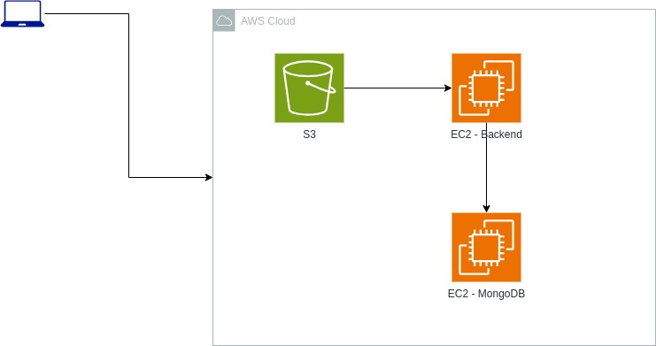

Para poder codificar la información que se va a manejar en las llamadas del Rest API se compró un dominio por un año, y se configuró un balanceador certificado con SSL para poder utilizar una Url segura.

Figura 10

Configuración del balanceador en AWS.

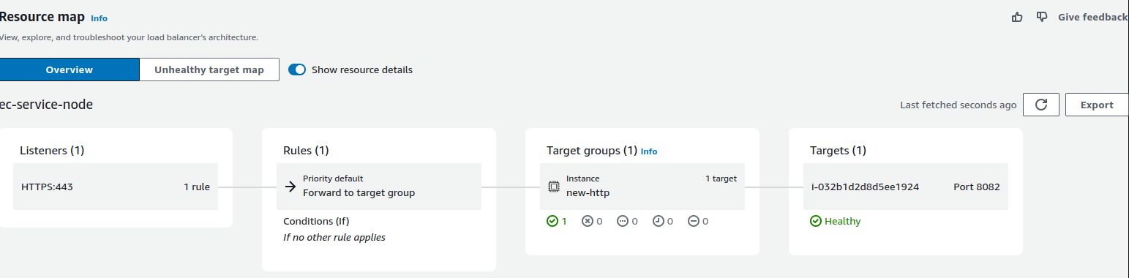

En la figura 11 se muestra que el usuario ingresa por una conexión HTTPS con puerto 443 este usa un grupo seguro, que tenga abierto ese puerto y posteriormente se pasa al grupo nuevo donde utiliza un puerto 8082 el cual es el que se encuentra escuchando las peticiones en un Servidor de Node JS con Express.

Con esta arquitectura únicamente se puede comunicar el servidor expuesto con el de base de datos ya que este se encuentra en una red interna que no puede ser accedida desde internet, para evitar cualquier ataque y mantener segura la información.

Con respecto a la configuración del certificado, se realizó por medio de AWS con el servicio Certificate Manager

Figura 11

Configuración del certificado en AWS.

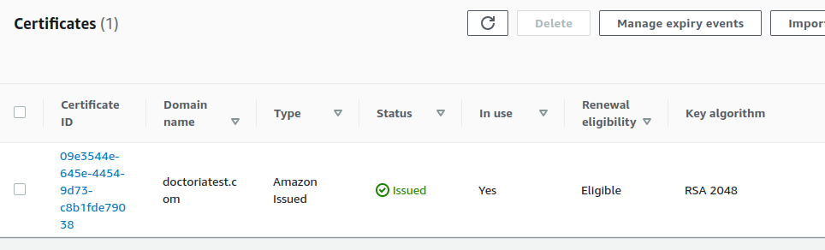

Utilizamos la configuración general y recomendada para el certificado público que usamos en nuestro servicio que será expuesto y seguro en la red y evitar así fugas de información.

* + 1. Vista general Integrada.

Ahora veremos cómo se integra todas las partes:

Figura 12

Arquitectura completa ya publicado en Android y AWS.

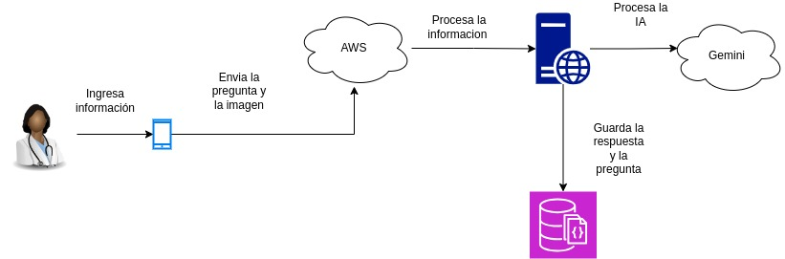

Aquí se muestra que el especialista por medio de un dispositivo móvil se conecta a la aplicación nativa y posteriormente al finalizar de ingresar lo que se necesita para poder realizar la petición es enviada a la nube y procesada por los diferentes procesos que se manejan para responder al usuario lo que la Inteligencia Artificial procesó conforme a lo ingresado.

1. Analisis de los datos recabados

En este capítulo estaremos procesando la información de lo que se ingresó al aplicativo, para ver la cantidad de pacientes ingresados y la efectividad de la herramienta de inteligencia artificial utilizada para el análisis de las imágenes médicas.

Figura 13

Grafica de la cantidad de personas evaluadas.

Se puede observar que los pacientes registrados en el aplicativo fueron un total de 77 pacientes, entre ellos el 44% fueron mujeres, y el 56% fueron hombres.

Figura 14

Grafica del total de respuestas evaluadas por el especialista.

Cuando se realizaron las peticiones a la Inteligencia Artificial, de un total de 81 respuestas, 19 fueron incorrectas en la experiencia y conocimiento del especialista y 62 fueron correctas.

Como podemos observar aquí las respuestas correctas fueron la mayoría, por lo que podemos decir que el desarrollo actual de la Inteligencia Artificial da un resultado correcto en la mayoría de los casos, no obstante, se considera que con el transcurrir del tiempo se tendrá un mayor desarrollo de la misma lo que permitirá que se tenga un mayor acierto en los resultados.

Se puede obtener también diferentes tipos de imágenes médicas, por diferentes padecimientos, la más frecuente fue la de neumonía, como se muestra en la siguiente gráfica:

Figura 15

Total de consultas atendidas por categoría

Figura 16

Grafica por tipo de consulta al especialista evaluadas.

Como podemos observar en la gráfica, se establecen los tipos de imágenes médicas que se realizaron, de las cuales podemos ver que las más comunes son Neumonía, Fractura de Radio, y Fractura de Fémur, al igual que Fractura de Columna, que fueron los más recurrentes, además están otras de menos intensidad como la fractura de cráneo, pero para estas su análisis fue incorrecto.

* 1. Observaciones del aplicativo

En lo que respecta al uso de la aplicación, esta requería que la versión de Android de los dispositivos donde se instaló tuvieran al menos la versión 14 y por temas de cobros no se utilizó en IOS ya que se requería de configuraciones y pagos.

CONCLUSIONES

1. La tecnología está en constante desarrollo y adaptándose en diferentes campos para dar una guía a seguir en situaciones donde no exista una persona especializada.
2. En la mayoría de los casos analizados se obtuvo una respuesta acertada del diagnóstico preliminar que nos brindó la herramienta de Inteligencia Artificial utilizada, con respecto a la evaluación del profesional médico, no obstante, se espera que evolucione la capacidad de que dicha herramienta pueda brindar respuestas más acertadas.
3. Como pudimos observar, nuestro enfoque fue únicamente en pacientes de traumatología, pero se presentaron también problemas con pacientes que tienen neumonía, por lo que también fue posible diagnosticarlos, con los síntomas declarados en cada historia clínica, fue posible, por lo que es importante detallar cada información para obtener una respuesta acertada.

RECOMENDACIONES

1. Recomendamos siempre una supervisión de un especialista, esta herramienta su objetivo es únicamente apoyar en realizar un pre diagnostico antes de un oficial con un especialista certificado.
2. Si utilizan la aplicación se deben de ingresar la mayor cantidad de datos relacionados al paciente para poder obtener una respuesta acertada.
3. Esta aplicación se puede ir extendiendo con más módulos, relacionados con el seguimiento después de una operación, para ir viendo todas las etapas de un paciente.
4. Esta aplicación fue desplegada en AWS por lo que si se desea con la continuidad de la misma se deberá de pagar los servicios para que el sistema continúe funcionando.

REFERENCIAS

Andritz, J. (2012). *Manual de operación y mantenimiento para turbina Pelton en Hidroeléctrica El Recreo*. Prentice Hall.

Arroyave, H. (2018). *Modelo del comportamiento de presas en cascada y visualización de software.*Prentice Hall. <https://www.andritz.com/no-index/pf-detail?productid=9224>

Grady, J. Her, M., Moreno, G., Pérez, C. yYelinek, J. (2019). Emociones en los libros de cuentos: una comparación de libros de cuentos que representan grupos étnicos y raciales en los Estados Unidos. *Psicología de la cultura de los medios populares*, *8*(3), 207-217. <https://doi.org/10.1037/ppm0000185>

APÉNDICES

Estas páginas contienen información “elaborada por el estudiante” no debe continuar con la numeración de figuras y tablas.

**Apéndice 1.**

*Título del apéndice 1*

|  |  |  |  |  |
| --- | --- | --- | --- | --- |
| usac3.JPG | **REGISTRO GENERAL DE CAPACITACIÓN** | | | CÓDIGO  PP-08/19  Versión: 01  Página: 1/1 |
| **Nombre del instructor: __________________________________________**  **Tema de capacitación: __________________________________________**  **Hora de inicio: __________ Hora de finalización: __________**  **Fecha: ____________________** | | | | |
| **PARTICIPANTES** | | | | |
| **Nombre y apellido** | | **Área** | **Función/puesto** | **Firma** |
|  | |  |  |  |
|  | |  |  |  |
|  | |  |  |  |
|  | |  |  |  |
|  | |  |  |  |
|  | |  |  |  |

*Nota.*Formato de registro de capacitación. Elaboración propia.

**Apéndice 2.**

*Título del apéndice 2*

|  |  |  |  |  |  |  |  |  |  |  |  |  |  |  |  |  |  |  |  |  |
| --- | --- | --- | --- | --- | --- | --- | --- | --- | --- | --- | --- | --- | --- | --- | --- | --- | --- | --- | --- | --- |
| |  |  | | --- | --- | | usac3.JPG  **Control de descarte de toneles con materia prima** | CÓDIGO  PP-07/19  Versión: 01  Página: 1/1 |   Fecha: ____/_____/_____/ Turno: ___________  Nombre del encargado de bodega de MP: _______________________________  Total, de toneles descartados: ______________________________________  Motivo: _________________________________________________________   |  |  |  | | --- | --- | --- | | **No. de Tonel** | **Peso del tonel** | **No. de lote de MP** | |  |  |  | |  |  |  | |  |  |  | |  |  |  | |  |  |  |   ________________________  Firma del Supervisor de Turno  ________________________  Firma del Inspector de Calidad de Turno |

*Nota.* Control de descarte de toneles con materia prima. Elaboración propia.

**Apéndice 3.**

*Planos del proyecto de introducción de agua potable*

*Nota.*Juego de planos para la introducción de agua potable en la aldea El Aguacate, Mixco, Guatemala. Elaboración propia realizado con AutoCAD.

ANEXOS

Estas páginas contienen información “obtenida de una fuente externa” no debe continuar con la numeración de figuras y tablas.

**Anexo 1.**

*Título del anexo 1*

*Nota.* Diagrama de árbol de decisión lógica para determinación de PCC. Obtenido de la Comisión Guatemalteca de Normas. (2006). *Norma COGUANOR NTG 34 243.* (<https://www.mineco.gob.gt/comisi%C3%B3n-guatemalteca-de-normas>) consultado el 10 de junio de 2021.

**Anexo 2.**

*Título del anexo 2*

|  |  |  |  |  |  |  |  |
| --- | --- | --- | --- | --- | --- | --- | --- |
| usac3.JPG  **Hoja Maestra del plan HACCP** | | | | | | | |
| Fase | Peligro | Medidas preventivas | Límite crítico | Procedimiento de vigilancia | Medidas correctivas | Registro |
|  |  |  |  |  |  |  |

*Nota.* Ejemplo de hoja maestra del sistema HACCP. Obtenido de la Comisión Guatemalteca de Normas. (2006). *Norma COGUANOR NTG 34 243.* (<https://www.mineco.gob.gt/comisi%C3%B3n-guatemalteca-de-normas>) consultado el 10 de junio de 2021.

1. https://es.wikipedia.org/wiki/Alan_Turing
2. https://es.wikipedia.org/wiki/Aut%C3%B3mata_(mec%C3%A1nico)
3. https://es.wikipedia.org/wiki/Conferencia_de_Dartmouth
4. https://www.ibm.com/es-es/topics/supervised-learning
5. https://www.ibm.com/es-es/topics/unsupervised-learning
6. https://aws.amazon.com/es/what-is/reinforcement-learning/
7. https://aws.amazon.com/es/what-is/deep-learning/
8. https://aws.amazon.com/es/what-is/recurrent-neural-network/
9. https://aws.amazon.com/es/sagemaker/jumpstart/?nc1=h_ls
10. https://gemini.google.com/app
11. https://ai.google.dev/pricing
12. https://institutocugat.com/blog/general/cual-fue-la-primera-radiografia-de-la-historia-de-la-medicina